**L 5下截和安装旳加顷**

1a5J .

绝大多数的Linux系统安装完毕后，Python解释器已经默认存在了，可以输入如下命令进 行验证:

$ python

运行上述命令，会启动交互式Python解释器，并且输出Pythou版本信息。如果没有安装 Python解释器，会看到如下的错误信息：

bash: python:command not found

这时，我们需要自己安装Pythono下面分步骤讲解如何在Linux系统中安装Python,具体 如下：

(1 )打开 Web 浏览器访问 <http://www.python.org/download/> 网页。

(2 )选择适用于UNIX/Linux的源码压缩包。

1. 下载及解压压缩包。

(4 )若要自定义一些选项,可以修改Modules/Setup0

(5 )在根目录下执行./configure脚本,生成一个Makefile文件。

(6 )执行make命令编译源代码，生成执行文件。

(7 )执行make install命令,复制执行文件到/usr/local/bin目录下。

执行以上操作后,Python会安装在/usr/local/bin目录中,Python库安装在/usr/local/lib/ pythonXX,其中，XX为使用的Python的版本号。

1o5q2 Windows

在Windows平台下安装Python开发环境的具体步骤如下:

1. 访问[http://www.python.org/download/网页,选择](http://www.python.org/download/%e7%bd%91%e9%a1%b5,%e9%80%89%e6%8b%a9) Windows平台下的安装包,具体如 图「2所示。

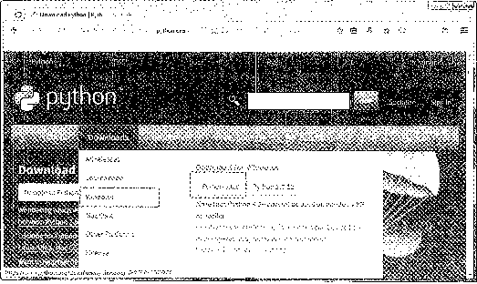

图1-2选择Windows平台的安装包

1. 单击图1・2所示的Python 3.6.0按钮进行下载,下载后的文件名为“python-3.6.0.exe”。 双击该文件，进入安装Pytho®的界面，具体如图「3所示。

在图卜3中，提示有两种安装方式。第一种是采用默认的安装方式，第二种是自定义安装 方式，可以自己选择软件的安装路径。这两种安装方式都可以。

1. 这里，我们选择第一种安装方式，安装界面如图「4所示。

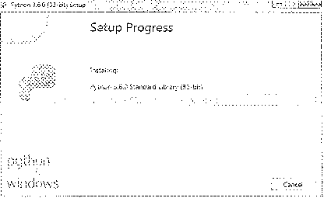

Install Python 3.6.0 (32-bit)

Select install Naw *w* instail Python 砖iih default settings.- cr chcose Customize S enable ar disabie features.

InstaH Now

C：:\U£ers\adrnin\AppOata\Lc<Si\Pr-ograms\Py?ho^\pythono5--32

Custornke *Z.泌成財*

C^.-oose iccador： *住:a2心*

:河h切*

‘ j紅"m windlOl

*云* InsiaH lai/ncher ?cr m!i users (reco^meridedj :jAddPychGr.3.6to^ATH

图「3选择安装方式

图卜4安装界面

(4 ) Python的安装非常快速，安装成功后的界面如图1・5所示。

这里需要提醒大家一点，在图卜3选择安装方式时，最下面有个选项［Add Python 3.6 to

PATH ］,如果大家勾选了这个选项，那么后续配置环境变量的步骤可以省略。但是很多时候,

大家都会漏勾选这个选项。这个时候，就需要我们手动配置环境变量。

Setup was successful

Speda； than'cs to Mark Hsmn-ionc；, without whose years G freely shared Windows -experrise, Python for Windows wot4d Siili be Python for DOS.

New to Python? Star： *Wn* the :ri'2-and *堂.其就心死&凸*

pytrion

w

*面南z*

图「5安装成功的界面

(5 )右击"计算机”图标，依次选择“属性”-“高级系统设置”，打开图卜6所示的对话框。

(6)单击图卜6所示对话框中的“环境变量”按钮，双击貞th变量，如图卜7所示。

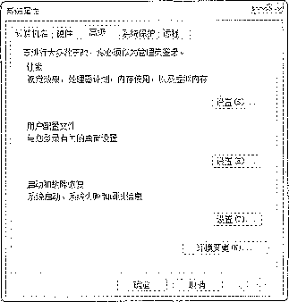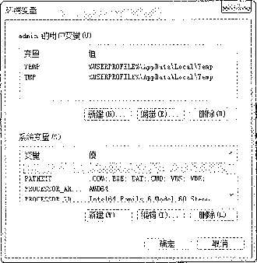

图1-6系统属性设置

图L-7设置环境变量

(7)弹出“编辑系统变量”对话框，在变量值文本框中加上英文的分号，后面紧跟

Python的安装路径，单击“确定”*按钮，*完成环境变量的配置，具体如图卜8所示。

(8 )此时,在命令提示符窗口 (控制台)输入“python” ，控制台会列出Python的版本信息。 具体如图卜9所示。

计算凱殖顶件.. ..高汲..：毫統煲护.远建…. *|富鑼蕾纏奮g］盞覊葛囊蕾¥續讒鱷蠢蘇飢】 1*.*

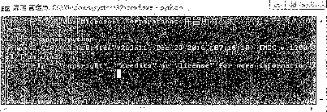

| :变里名叫 Path |
| --- |
| 变里值［?) ： | . a\Lo c al \Fr o gr am s \Pythori.\F7thGn36-32 |  { OSEZ］ lISIlZj |
| 、変里 值 ¥  ；Path C:\Progj-am Files (x86)\IntelVC...；…*  -FATHEXT . COM;. EXE;. BAT;. CfflD;. WS;. W：E;. . .. ""1：  ；：FR0CESS0R_AR. . . Af4D64 ：!  ［邱.皿代湖 RE. mq酗...卫枷.眼&.蛔.舟..園..用..球................Z.j 」|||.||«1^^|11!||瓯13擾|153»  「'f睡”j!'3谛 |

图1-8编辑系统环境变量

图1-9环境变量配置成功后的控制台输岀

(9)安装pip。我们同样需要在Python的官网上下载，下载地址是：<https://pypi.python>.

org/pypi/pip#downloads 9 具体如图 卜10 所示。



*"薄饌緻養譲踽备讖謎籲魏輦*

P^hon Vv'hee! py2.py3 .囱沒 E飾’；■

Siwce 20V341-06 : If®-

Author: The pip developers

Hams Page: https">7pip.pypaj0；

Keywords: easyjnstall distutils setuptoisls egg virtuaienv License:秘!T

Categones

Status \ 5 - Pr^dLicUon/SlsOJe

intended Audience:: Devetopers

License :: -OSLAppfGve^ ■: 2费T Lkense

慣沛菴 *以n渺麥*::Python :: 2

Pvagrsrnrnirjg Language .: Pytnsn 二 235

图140下载pip安装包

(10)下载完成之后,.解压到一个文件夹，在控制台进入解压目录，输入下列命令。 python setup.py install

(11 )安装好之后,我们直接在命令行输入pip list,同样会显示⑶pi卩不是内部或外部命令, 也不是可运行的程序或批处理文件”。具体如图卜11所示。

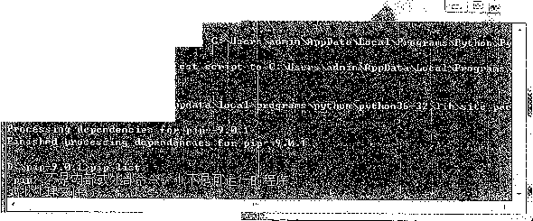

"代云嵐嘉箱迪邓‘切:蔭护施赢"’"■： >" ‘

图1-11控制台显示pip不是内部命令

之所以出现上述问题，是因为我们还没有添加环境变量。按照之前介绍的添加环境变量的 方法，我们在Path最后面添加Scripts文件所在路径，如下所示。

C:\Users\admin\AppData\Local\Programs\Python\Python36-32\Scripts

再次打开控制台，输入両 如，控制台的输出结果如图口2所示。此时，pip才被成功安装。

"7TZ3

旳 言空気 *EON a点：0注飞?心"膈梅*

'谜吵迳照摂:喩g捋-嘔羅奉窟耳盘*如U 二：「C— 二「"二二

图卜12成功安装pip

**1.5.3關殮瓮零瓮** .

Mac系统自带了 Pythmi环境，在终端输入pytfioii命令就可以运行，具体如图卜13所示。

Last login: Fri Feb 2-4 17.146:07 on console

■；itcastGeiHsc-2^-- itcsstS python

Python 2.7.10 t如伯说歸 Oct 2B 2&15? 19U9ai}

IGCC 4a2.1 Compatible Apple LLVM 兀枝m (cl^ng-7@@BSoS9.5H on darwin Type ^help'^ "e 四 ri 的 t/\ ucrea:its71 nr n license1' for mere in format inn. >■»■ ：； j

图1-13 Mac系统终端输入python命令

当然，如果我们希望安装其他版本的Python,可以不用理会现有版本。只需要访问网站 littp://www.pytlion.org/download/9下载最新版本的dmg文件，双击按照提示完成安装即可。例如, 作者安装Python 3.5.2版本后，在终端输入pytlion3命令后，显示的结果如图1-14所示。

Lc^st toeing *启a* 和8 1&4 03^ 15 on t tys®£0 itcastceiMsc-2^ itcastS pythons

Python 3-5«2 ( v3o 5O 2:4cef 2s2901a5? 26 2G16? 10^47^25)

[GCC 4° 丄 1 Apple Inc. builc 5666} l： cot 3) ] on csr^ln

Type HhelpM "copyright1* ? ucrecitsH or H license" for 'core inforTic/tion.

,>» H ■' . ■■■ ■-.■ - .. 」. . . . ， . • . "" . ■ -

图1-14输入pythonS命令的结果

‘ **L、6 第一tPytiMMi程序——HeloWorld**

**1n6oi Pjthoo ^#f5**

安装好Python后,在命令行中输入下列命令,将直接进入Pythono

$python3

然后在命令行提示符 >>〉的后面输入:

>>>print('Hello World!*)

随后可以看到，在屏幕上输出：

Hello World *I*

这里给大家解释一下，pE<)是一个常用函数，其功能就是输岀括号中的字符串。

(注意：在Python 2.x中,print还可以是一个关键字，可写成print ?Hello World!5,但这在 Python 3.x中行不通。

**16.2 專=麗加匯療**

另一个使用Python的方法，是写一个Python程序。用文本编辑器写一个以.py为扩展名 的文件,比如说hello.pyo

在heilo^py中写入下列语句,并进行保存。

print(? Hello World J 5)

退出文本编辑器，然后在命令行输入：

$python hello,py

运行hello.py,可以看到Python随后输岀:

Hello World!

注蒿：在文本编辑器中编写代码,要先进入hEkxpy文件所在的目录。

还可以把Python程序hello.py改成一个可执行的脚本,使其可以直接执行:

#!/usr/bin/env python

print(1 Hello World! 5)

修改上面程序的权限为可执行:

chmod +x hello.py

然后在命令行中输入：

./hello.py

此时，就可以直接运行了。

**L、7 Python**

**7.1**

Python命令行上的交互式解释器就是Python交互式的运行环境。当我们在某个平台上安 装完成后,只需要在命令行中输入python,即可进入交互式解释器。

在Windows平台上,进入Python的方式如图1-15所示。

鷲比:、芸心纳心瞄亵—"油W崭—課1

图1-15 Windows平台进入Python解释器

由于默认情况下,Linux和Mac平台已经安装了 Python,所以进入Python2和Python3的 方式都是在命令行上输入python或者python30下面以Mac平台下进入Python解释器为例进行 介绍，如图1*16所示。

*\* 词心"嵐璀*—pyl z — “，' 6

Last login: Safi Hay 8 16:X6:59 on ttys-0@0 ；S

.MaeBoofe-Fro-3,i~ gaomeiyun$ python Python 乱礼孺 3E曲I，Feb 6 2817, 23:53-20)

[bf C 4» 2.1 3叩—一5户 Apple LLVH b.«.0 *t* 54 11 由 农如丄f

Type "cGpyrxghi11 ?or " *呉f 映r玲 .*

*'!> 弓-"-‘麝『也t.…顼心共一■}?，\**

^.as; login: Hon Hsy 8 15:53:27 on *ti.vsMQ* E

MacBoa*<-Pro-31- gaoiselyun^ pythonS

Python 3.5,2 >；w3.5.2i4de12d290la5, Jwn 26 2016f W:47：25J

[GCC 4»2. L (Apple Inc s built) I疳踞 1 *\W.* ?11 or a«?rvxr

Type "f応 Lp'L 11 copy right11, 殷 oiAw" »r " licerse'8 far no re ir ^or^aiior

图1-16 Mac平台进入Python解释器

在命令行上启动解释器，马上就可以开始编写Python代码。在UNIX、DOS及其他提供 命令行解释器或shell窗口的系统中，都可以这么做。学习Python的最好方法就是在交互式解 释器中练习。在需要体验Pythmi的一些特性时，交互式解释器同样能派上用场。

Python脚本文件的扩展名是.py,如果要在命令行中执行Python脚本,需要定位到Python 脚本目录下，然后使用命令来执行即可。

例如,执行hello.py文件的命令如下所示。

python hello.py

1h7d3 蹭

Python的优点之一是其交互式解释器,也称为Python Shello Python Shell提供了一种能够 快速实现灵感、检验特性的方法，以及交互式的模块界面，能够将一些需要两三行脚本才能完 成的任务一次性完成。但是,Python Shell有其局限性,比如不支持Tab自动补全,不能自动缩 进等。为此，可以使用功能更强大的IPython工具。

IPythg是增强的交互式Shell,它支持变量自动补全，自动缩进，关键字高亮显示，代码 增加行号，还支持bash shell命令，内置了许多很有用的功能和函数。IPyihoii对于学习Python 语言以及开发一个单文件的Python小项目是很有用的。

通常我们编写代码时,会采用同时运行文本编辑器和Shell (Python Shell或者IPython)的 方式，通过交互地使用编辑器和Shell,也就是在两者之间切换来完成程序的编写。我们经常需 要将代码从编辑器复制到Shell或从Shell复制到编辑器。这种方式使得我们可以即时看到代码 在Pythg中的处理结果歹并且可以快速地在文本编辑器中编写需要的代码。

我们可以使用pip来完成IPython的安装,命令如下:

#安装；pip的命令,如果已经安装了 pip,那么可以省略

sudo easy_intall pip

#使用pip安装IPython

pip install ipython

在Windows平台下运行IPython的界面如图1-17所示。

Fatten Cv3.fi.险薛 21 v.l@g0 32 bit;

贖賤宓阳站i毋蠢耕erudite成野5 licence11 ¥密腎誨微群辭*；*

* to enfeaced Intemetiw 瑟泌知貲罗理 *侦* far

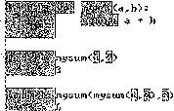



图「17 IPython 界面

在后面的小节中,我们还会给大家介绍一个集成开发环境。这并不代表Shell不好用。通 常在实际开发中，我们都是将Shell和集成开发环境结合使用身对于简单的代码，可以直接在 Shell中测试，对于复杂的代码，我们可以先在Sh洲中测试，如果没有问题，则可以将没有问 题的代码粘贴到集成开发环境的Python文件中。

**17.4靈感箫賤舔瀛** 「

工欲善其事，必先利其器。Python的学习过程少不了集成开发编辑环境(IDE)*。*这些 Python IDE会提供插件、工具等帮助开发者加快使用Python开发的速度，提高效率。这里收 集了一些对开发者非常有帮助的 Python IDE (来自 <http://doc.okbase.net/havoc/archive/242858>. html)。这些IDE的相关介绍如下所示。

1. **科 Pydev + Eclipse —最婦的兔鬟 Python !DE**

Pydev是Python IDE中使用最普遍的，原因很简单，它是免费的，同时还提供很多强大的 功能来支持高效的Python编程。Pydev是一个运行在Eclipse上的开源插件，它把Python带进 了 Eclipse的王国，如果你本来就是一个Eclipse的用户，那么Pydev将带给你家一样的感觉。 如果还不是，Pydev也值得你一试。

Pydev能受到人们的欢迎得益于这些关键功能：Django集成、自动代码补全、多语言支持、 集成的Pythoii调试、代码分析、代码模板、智能缩进、括号匹配、错误标记、源代码控制集成、 代码折叠、UML编辑和查看，以及单元测试整合。

Pydev是由AleksTtotic在2004年创建的,现在由Fabio Zadrozny进行维护。Pydev在社区 用户的帮助,以及Liclipse、Squish、TraceTronic等公司或社团的赞助下持续进行更新。

虽然Pydev是最好的开源Python ID玖但是它也和另一个名为Liclips©的产品一起打包。 Liclipse是一个商业产品9同样也构建在Eclipse上，提供了易用性改进和额外的主题选项。

除 了 CPython, Pydev 也支持 Jython and IronPython,下载 Pydev 的网址为 pydev.org/ download.html o

想了解更多.请到Pydw官网。

1. **B PyCharm — 商业 Python IDE**

PyCharm是来自JetBrains公司的全功能Python开发环境。在过去的15年里,JetBrains 一 直致力于发展顶级的开发工具，旨在让开发工作变得轻松和愉快。

PyCharm是专业的Python集成开发环境,共有两个版本。一个是免费的社区版本,另一、 个是面向企业开发者的更先进的专业版本。PyCh邳m的普及可以从这一事实来衡量，即有很多 大品牌公司用户,像 Twitter、GrouponSpotify*、* eBay 和 Telefonica 等都在使用 PyCharmo

PyCharm大部分的功能在免费版本中都是可用的，包括智能代码补全、直观的项目导航、 错误检查和修复、遵循PEP8规范的代码质量检查、智能重构、图形化的调试器和运行器。它 还能与IPython notebook进行集成,并支持Anaconda及其他的科学计算包,如matplotlib和 NumPy。

PyCharm专业版本支持更多高级的功能,如远程开发功能、数据库支持以及对Web开发 框架的支持等等。

PyCharm最受欢迎的特性是它支持很多第三方Web开发框架,比如DjangoPyramid、 web2py. google app engine和Flask,这些也使得它成为一个完整的快速应用集成开发环境。

关于PyCharm的安装和使用将在L7.5节中介绍。

& VIM

V1M是一个很先进的文本编辑器，在Python开发者社区中很受欢迎。它是一个开源软件，

**18*七.*呼跚聞囊臓漓釁Pythoo**

遵循GPL协议，所以你可以免费使用它。 ^

虽然VTM是最好的文本编辑器，但是它提供的功能不仅限于此，经过正确的配置后，它 可以成为一个全功能的Pythoii开发环境。此外，VIM还是一个轻量级的、模块化、快速响应 的工具，非常适合那些很牛的程序员——编程从不用鼠标的人。

初始化配置需要花费一定的时间，这是因为需要安装一些VIM的插件，并进行配置以使 它们能正常工作，最后你会发现这一切都是值得的。如果你在寻找一个Linux系统下的Python IDE,那么VIM将是你的不二选择。

你可以在VIM官网了解更多信息。

4. Spyder Python

Spyder Python是一个开源的Python集成开发环境,非常适合用来进行科学计算方面的 Python开发。它是一个轻量级的软件，是用Python开发的，遵循MIT协议，可免费使用。

Spyder Python的基本功能包括多语言编辑器、交互式控制台、文件查看、variable explorer^文件查找、文件管理等。Spyder IDE也可以运行于WindowsMac或者Linux系统之上。

虽然Spyder是一个独立的集成开发环境，能运行在Windows、Mac OS、Linux等系统之上。 同时，它也可以作为PyQt的扩展库，可以嵌入PyQt的应用中去。

更多详情,请关注Spyder官网。

**1X5 PyCharm ®**

访问 PyCharm 官方网站的 <http://www.jetbrains.com/pychanii/download/> 链接,进入 PyCharm 的下载页面，具体如图「18所示。

囲 PyCharm

Dov^nlosd



Download PyCharm

Professional



Full-featured IDE

for Pytiian & V/eb cieveiopnient

*I -* Get the 拭縛

to dawnioad PyCharm

and its future up-dates with ease

Lightweight IDE for Python & Scientific cievelopn-fent

图1-18下载PyCharm页面

在图1J8所ZK界面中,我们可以根据不同的平台下载PyCharm,并且每个平台可以选择 下载Professional和Community两个版本,这两个版本的特点如下:

牝 ProfessionaS 16^

(1 )提供Python IDE的所有功能,支持Web开发。

（2）支持Django、Flask. GoogleApp 引擎、Pyramid 和 web2Pyo

（3 ）支持 JavaScript^ CofleeScript^ TypeScriptA CSS 和 Cython 等。

（4）支持远程开发、Python分析器、数据库和SQL语句。

**.2. Community 版本**

（1） 轻量级的Python IDE,只支持Python开发。

（2） 免费、开源、集成Ap眈he2的许可证。

（3） 智能编辑器、调试器、支持重构和错误检查，集成VCS版本控制。

这里，我们建议下载Professional版本。

下载成功后，安装PyCharm的过程很简单，只需要运行下载的安装程序，安装向导提示一 步一步操作即可。这里以Windows系统为例,讲解如何安装PyCharm,具体步骤如下:

（1 ）双击下载好的»exe安装文件，进入安装PyCharm的界面，具体如图149所示。

（2） 单击图卜19所示界面中的Next按钮，进入选择安装目录的界面，具体如图1.20所示。

（3） 单击图1-20所示界面中的Next按钮，进入文件配置的界面，如图卜21所示。

（4） 单击图1⑵所示界面中的N函按钮，进入选择启动菜单的界面，如图「22所示。

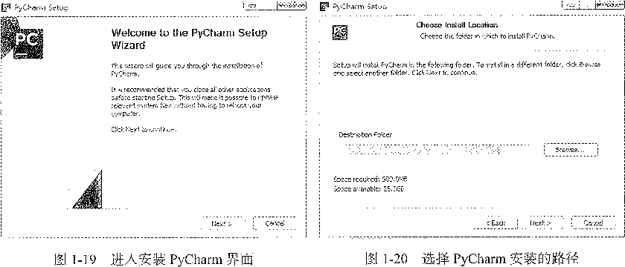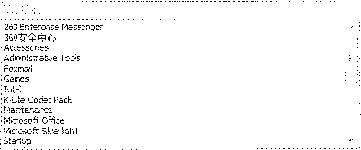

歐 PyC&rm Setup

Create Desktop 如此批t

g/j 32-bit launcher

-Cr-eate •

iXhpy

Choose 续 ert Kenu Fdifer

Choose s StsitMenu felder fer fePyCterm shortcuts.

Setect the folder In ^hich you wo诵i to aeate 亦垣 progrsnfs You

csn enter a nsrne to a *g翌* felder.

图卜21文件配置的相关界面

图卜22选择启动菜单文件

**20 *m* Pyfth©n 莫fit翩釁 JUW寥 Python**

（5 ）单击图1-22所示界面中的Install按钮开始安装PyCharm,如图1-23所示。

（6）安装完成后的界面如图「24所示。最后单击Finish按钮即可。

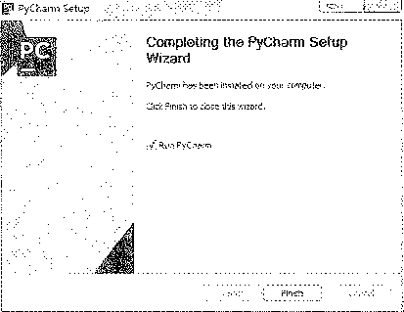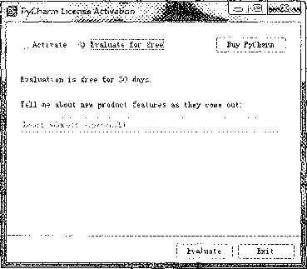

tet醐i啊

Please 黑顷 戒灘!时"rm ?g being Ins^Sed.

貝况財?£揚価¥哪:赫z,貯％.

图L23开始安装

图1-24安装完成

**1.7.® PjChaow**

完成PyCharm的安装后，就可以打开并使用PyCharm 了。双击桌面的PC图标，首次使用 PyCharm会提示用户接受协议,具体如图1-25所示。

单击图「26所示界面中的Accept按钮，会弹出一个窗口。PyCh欲m是收费软件，运行程 序的时候，会提示用户输入许可证信息。具体如图「26所示。

盥 PyCharrn Prfe

Fl.身知臨史 H诊ad Md 瑾&®吏上丘如巴:七ei■甫s; 枫根 E而词i 行顶卩記

Last updated: 14th March 2016

；This Policy may be amended fi'om time to time. The respective latest version of ；the policy at the point c*f time of the purcl'iase/cegistcatic>n of a JetBrains : 7： 1 :…：二 later) shall apply. T._

:JetBrains s.r.c(,r Praha 4, Na hrebenech II1718/10； PSC 147 *QQ,* Ceska

；republil-：a.

;In this Privacy Policy, we describe the type of data； including personal data (■jjlkrtifely, ''data''), that *映* collect ficm -/qu ^/hen vou use our Website

:(listed under JetBrains Website) and certain JetBrains prcducts and services as

:described in this Privacy Policy (collectively; cur '5servicesv) and how we use and :disclose that data. The following definitions will be used throughout this Privacy ;Policy.

-Software Product (whichever occurs

The data controlter is

图卜25提示用户接受协议

图1-26提示用户激活软件

选择30天免费试用，会弹岀一个对话框，提示用户接受协议，具体如图1.27所示。

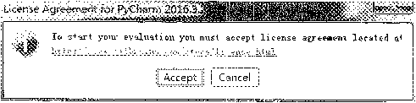

图「27提示用户接受协议

单击图卜27所示界面中的Accept按钮歹进入启动PyCharm界面，具体如图卜28所示。 第一次启动PyCharm后，会进入初始化界面，具体如图卜29所示。

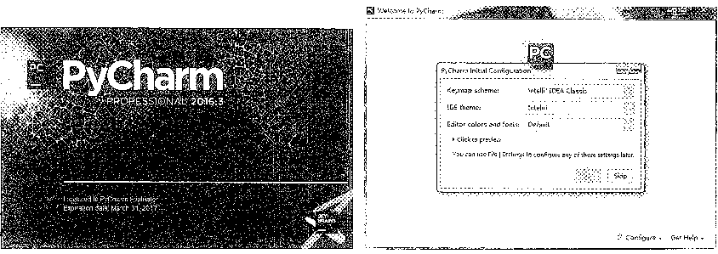

图 1-28 启动 PyCharm

图1-29初始化界面

这里，我们不用理会，直接单击0K按钮，进入创建项目的界面，具体如图卜30所示。 图「30中共有三个选项，这三个选项的作用如下：

° Great New Project：用来创建一个新项目。

。Open：用来打开已经存在的项目。

° Check out from Version Control:从版本控制中检出项目。

这里，我们选择第1个选项，创建一个新项目，Great New Project进入项目设置界面身 具体如图1-31所示。

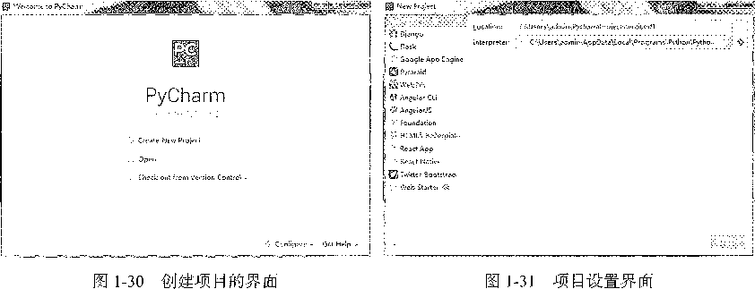

在图卜31中，Location选项用于指定项目的存放位置，Bi坨rpretei•选项指的是Python解 释器。这里需要注意的是，如果我们之前已经下载安装过Python,那么图卜31中的Iirterprefei* 选项会默认选择我们安装的Python解释器。反之，如果我们之前没有安装过Python,这里的 Interpreter选项显示的是＜no interpreted,表示没有找到Python解释器,那么这时就需要先下载 安装Python解释器。

假设，我们要将项目代码放在D:\PythonDemo,则设置好项目存放路径后，单击O制。按 钮进入项目开发界面，具体如图「32所示。

22*虹* Pythoo靈踱飜1;队馨雾Pjthon

@ Pyr^G?7Demo - - A Charm 2JleS.2

;File £dit Viexv Navigate Code *憲总gf* Hun

, Python Dsmo

*-：•* I㈣以 寸

j PyehonDemc?

*i* Eternal Libraries

j * Tool Windows Quick Access

i r： Haves- over the icon below to access root wmdo^s

i :? Click the icon to make too! windows buttons visible

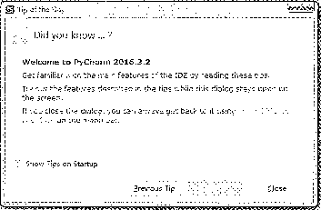图1-32项目开发界面

创建好项目后，需要在项目中创建Python文件。选中项目名称并右击,

New -> Python File命令,具体如图1-33所示。

依次选择

*員圍另漪碎紅邮部j评割翰3塚蘭鑫貝套蘿館歷韻芯謎¥盐3慕矗嚣是籠U讖讓諜蠢:*

File Edit View fiaviate Code Relacto? Run Tasis VCS Window Help PythonDsmo

/ Pfo>c^

j " M Cut

J - ® £»py

貝 Copy商h

身 Copy as 仍Mr Text

I Copy Relative Path

9 *編* Paste

胃 Find Uss^es

耳 Find in Fath,.,

1. Repigrce hi Path..,

'* Inspect Code,.,

§ Refactcr

昌 Cl^an Python Compiled riles

曹 Add to F^ycHtes

* Sho?^ ima^e Thumb^iisL

I 以 Run 'Unhtests In PythonDemc'

* •皺 Debu@ *Umtteste in PythGnDemo,
* Tool V ^un ^nifetests in P^honDerno' with Coverage

1. Hover over「寿 ProSie 伽編志；n PytiionDemo1

辛 CSkk the icE ：部 Concurrency 以話弓rmm for infests ui PythonOemo1 务 ：魅 Create 'Unht&sts tn PyvhonOem-c^M

上…,*门己漕竺三* Ucai Hktoty

*ttd-rC ■*

File

Directory

Pythafi Pack-age

*峑* 4upyt-er Notebook 呵 HTML File 言典龄旧hg *站* JavaScript File 冗 Typescript File (4 CcfreeScript rile "J CSherk^n fsatiire file .

Edit Fife Tempiate5T.(

Osta Source

图1-33新建Python文件

为新建的Python文件命名，具体如图卜34所示。

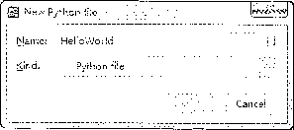

图1-34为Python文件命名

单击OK按钮，创建好的文件界面如图「35所示。

® Fyths贝m"澄藩錐矗门如舀凯關刼阿.^yCh^rm *2,Z1^2 '片丄區軸蝇氣*

J File Edit Vle«v Navigate Code Rera-ctof K以n Tools VC^ Window Help ；

( PyihonDemo HeHoWorld-py ：

i • t 绊： ， 1 HeHoWDrlcs.py - (

i PythonDemo ■- -• | ]

j HdhVF；0rfd.p/ *\：■*

! ^; Eternal Libranes j ■. J ■

Tool Windows Quick Access ；

Hover over the icon below to access tool windows ； Click the icon to make too! windows buttons visible ;

UTF-gs



图b35创建好的文件界面

在创建好的Pythoii文件中，可以开始编写我们的第一个Python程序了。这里, HelloWorld.py文件中输入下列语句:

我们在

print("Hello World!°)

右击HelloWorld文件,选择Run !HelloWorldf命令运行程序,如图1-36所示。

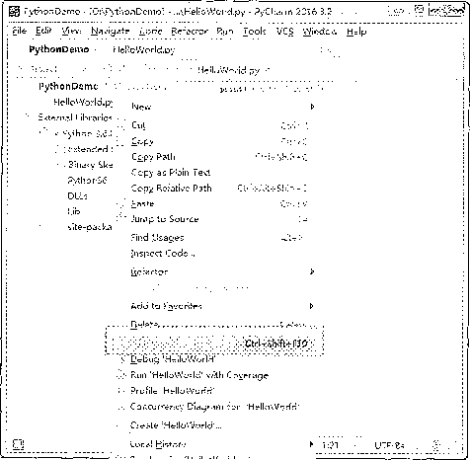

图1-36运行程序

程序的输出结果如图「37所示。

24卜，Pjth©o麒期歙劉 网躡攀Pjthon

C ' U;勺飞、"血 3,盘 數辽J，Mi l?-sr J. rrn jr^T)~ 舄 ；L'h，，n ■- ； ? *I1* '己 項”舞上带§

Mello World!

sh^d f；d th 皂盜 it *e 淚* 0

1:7 ■ • UTF-S^ *

图卜37运行结果

1.8 Python WBff

1X1疆還襲瘤晝浏繼糰醫福膏

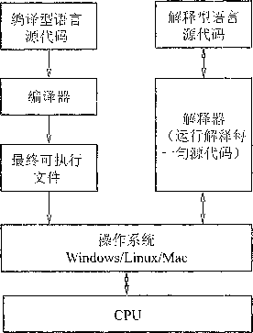计算机不能直接理解除机器语言外的语言，因此我们需 要把程序员写的代码编译成机器语言,然后交给计算机执行。 将其他语言翻译为机器语言的工具，称为编译器。

图「38编译器翻译语言过程

编译器翻译语言的方式有两种，一种是编译，一种是解 释，这两种方式的区别在于翻译时间点不同。

图L38描述了编译型语言和解释型语言被翻译为机器语 言的过程，其中；

-编译型语言：程序在执行之前需要一个专门的编译过 程，把程序编译为机器语言的文件，运行时不需要重 新编译9直接使用编译的结果就可以了。编译型语言 依赖编译器，它的执行效率高，但是跨平台性略差。

＞解释型语言：源代码不需要进行预先编译，它以文本 方式存储程序代码，会将代码一句一句直接运行。在 发布程序时，看起来省了编译工序，但是在程序运行的时候，必须先解释再运行。

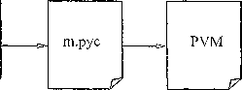Pythoii是一种解释型语言，它的源码不需要编 译，可以直接从源代码运行程序。Python解释器将 源代码转换为字节码,然后把编译好的字节码转发 - 到 Python 虚拟机(Python Virtual Machine, PVM) 中进行执行。接下来,通过一张图来描述Python程 序的执行过程,如图1-39所示。

源代码

字节码

运行时

m.py

图卜39 Pythcm程序执行原理

在图1-39中,当我们运行Python文件程序的时候,

Python解释器会执行两个步骤:

(1 )把源代码编译成字节码

编译后的字节码是特定于Python的一种表现形式，它不是二进制的机器码，需要进一步 编译才能被机器执行，这也是Pythoti代码无法运行得像C/C++一样快的原因。如果python

程在计算机上拥有写入权限，那么它将把程序的字节码保存为一个以。pyc为扩展名的文件，如 果Python无法在计算机上写入字节码，那么字节码将会在内存中生成并在程序结束时自动丢 弃。在构建程序的时候最好给Python赋上在计算机上写的权限，这样只要源代码没有改变，生 成的°pyc文件可以重复利用，提高执行效率。

(2 )把编译好的字节码转发到Python虚拟机中进行执行

Python虚拟机是Python的运行引擎,是Python系统的一部分,它是迭代运行字节码指令 的一个大循环，一个接一个地完成操作。

i L 9 P興tan曳档

Python文档作为学习Python的“必备宝典”之一，我们可以通过多种渠道来找到，例如：

1. 从Python官网查看在线文档，这是最便捷的方式之一。文档地址为<https://www>. python. org/doCo
2. 从下载的Python安装目录中查找。例如,Win32系统中,我们可以在C:\Python2x\Doc\ 目录下找到一个名为Python2x.chm的离线帮助文档。

当然,我们也可以通过搜索引擎下载Pythoii文档。如果大家想查找具体的函数、类或方 法等内容，在文档中直接搜索即可